**欢乐天天捕鱼新增礼包需求**

* 增加以下付费点：

|  |  |  |
| --- | --- | --- |
| 位置 | 礼包 | 显示对象 |
| 大厅 | 首充礼包 | 新用户 |
| 每日特惠 | 所有用户 |
| 活动栏 | 3元福利礼包 | 所有用户 |
| 充值商城 | 1元幸运金币 | 新用户 |
| 6元幸运金币 | 所有用户 |

1.表中所有礼包的商品内容、显示对象标签与鲸鱼斗地主相同。立得商品和赠品中的鲸币、鱼币的数值乘以10倍，单位改为”金币“，以下做针对性调整：

1.1.首充礼包



1.1.1.不显示礼包购买页下方“VIP1特权：每日可领4000鲸币转运金（终生制）“这句话

1.1.2.将1元首充礼包中的记牌器换成1个锁定

1.1.5.新用户礼包位置参照下图：

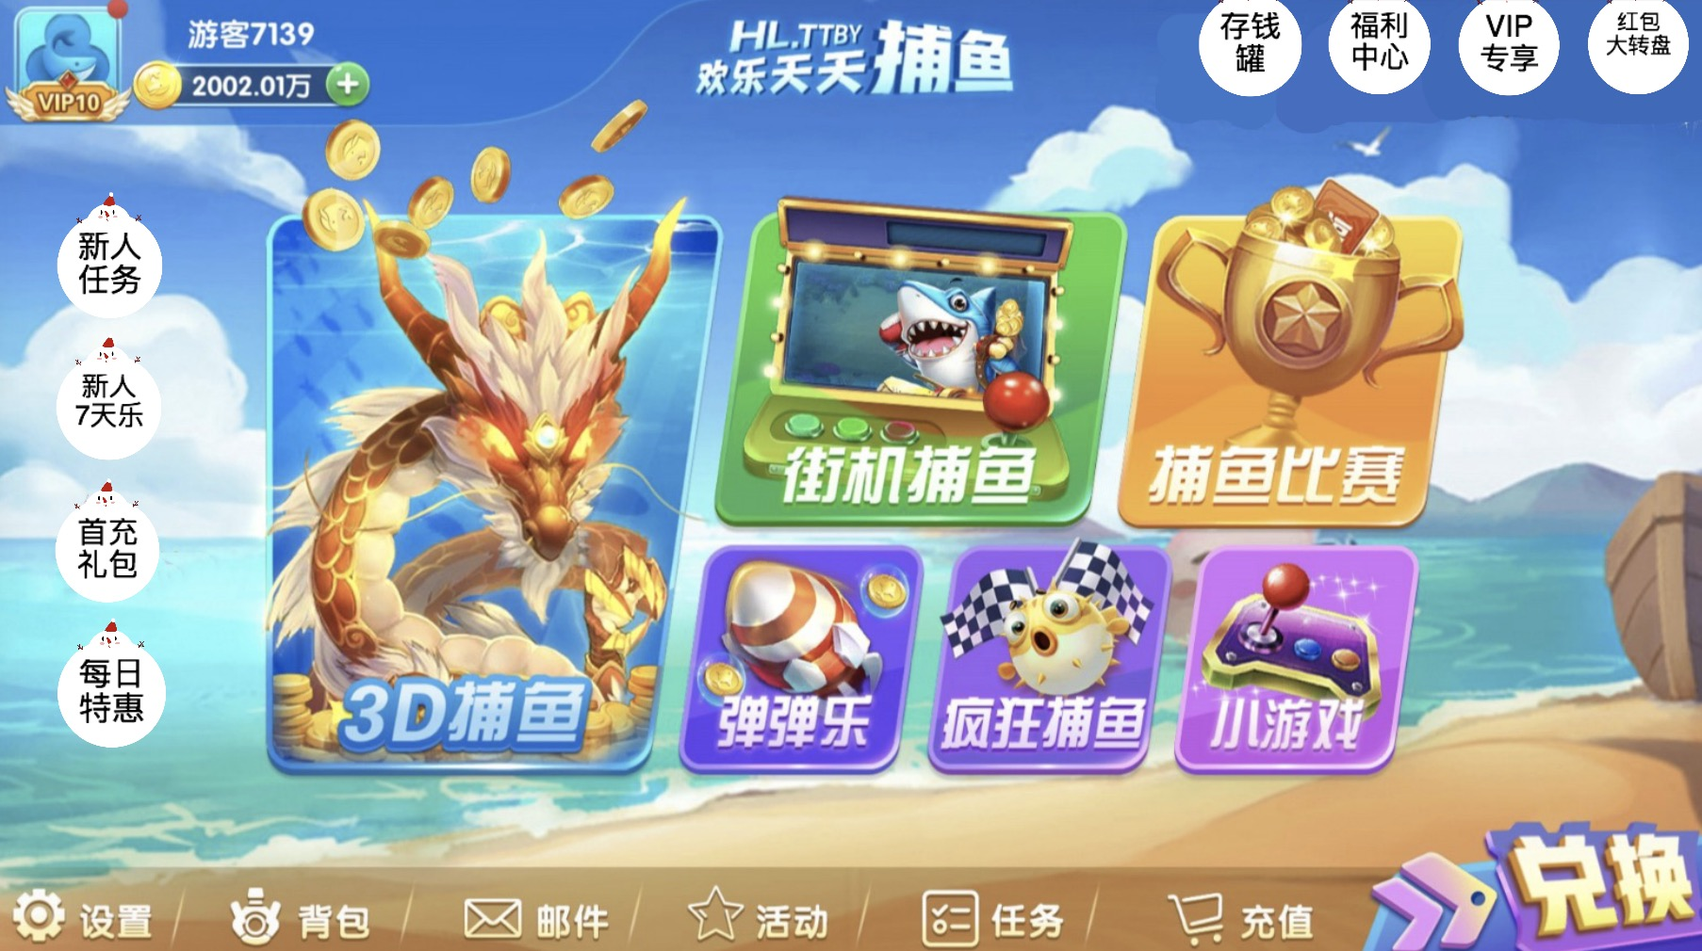

1.2.每日特惠

1.2.1.针对不同用户标签推荐的付费档次与鲸鱼斗地主相同，在此基础上新增一个新用户的付费档次，新用户每日特惠配置表：

|  |  |  |  |  |
| --- | --- | --- | --- | --- |
| 礼包名称 | 售价 | 立得金币 | 赠送金币 | 赠送鱼币 |
| 6元礼包 | 6 | 600000 | 100000 | 50000 |
| 48元礼包 | 48 | 4800000 | 200000 | 100000 |
| 98元礼包 | 98 | 9800000 | 300000 | 200000 |